**“Київський фаховий коледж зв’язку”**

Циклова комісія Комп’ютерної та програмної інженерії

**ЗВІТ ПО ВИКОНАННЮ**

**Лабораторна робота №2**

з дисципліни: «Операційні системи»

Тема: «“Знайомство з інтерфейсом та можливостями ОС Linux”

Виконав(ла/ли)

студент(ка/и)

групи КСМ-03а

Ромодін Вадим

Перевірив викладач

Сушанова В.С.

Робота студент(а/ки/ів) групи КСМ-03а студента Ромодіна Вадима

Київ 2022

**Мета роботи:**

1. Знайомство з інтерфейсами ОС Linux.

2. Отримання практичних навиків роботи в середовищах ОС Linux та мобільної ОС – їх графічною

оболонкою, входом і виходом з системи, ознайомлення зі структурою робочого столу, вивчення

основних дій та налаштувань при роботі в системі

**Матеріальне забезпечення занять**

1. ЕОМ типу IBM PC.

2. ОС сімейства Windows (Windows 7).

3. Віртуальна машина – Virtual Box (Oracle).

4. Операційна система GNU/Linux – CentOS.

5. Сайт мережевої академії Cisco netacad.com та його онлайн курси по LinuxЗавдання для попередньої підготовки

Готував матеріал студент Ромодін Вадим

1.Завдання

|  |  |
| --- | --- |
| Термін англійською | Термін англійською |
| **Command Line** | Командний рядок |
| **Major Applications** | Основні програми |
| **availability** | Наявність |
| **Line** | лінія |

Прочитавши матеріал з коротких теоретичних відомостей дайте відповіді на наступні питання:

2.Завдання

CLI-режим-різновид [текстового інтерфейсу](https://ru.wikipedia.org/wiki/%D0%A2%D0%B5%D0%BA%D1%81%D1%82%D0%BE%D0%B2%D1%8B%D0%B9_%D0%B8%D0%BD%D1%82%D0%B5%D1%80%D1%84%D0%B5%D0%B9%D1%81) (TUI) між людиною і комп'ютером, в якому інструкції комп'ютера даються в основному шляхом введення з клавіатури текстових рядків ( *команд* ), в UNIX-системах можливе застосування миші

Термінал на основі графічного інтерфейсу користувача-засіб зручної взаємодії користувача з [інформаційною системою](https://uk.wikipedia.org/wiki/%D0%86%D0%BD%D1%84%D0%BE%D1%80%D0%BC%D0%B0%D1%86%D1%96%D0%B9%D0%BD%D0%B0_%D1%81%D0%B8%D1%81%D1%82%D0%B5%D0%BC%D0%B0).

**Хід роботи**

Готував матеріал студент Ромодін Вадим

1. Робота в графічному режимі в ОС сімейства Linux (робота з інтернет-джерелами):

1.1. Оберіть графічну оболонку для ОС сімейства Linux, яку ви хочете розглянути. Розгляньте

структуру робочого простору користувача, та опишіть основні його компоненти

Я вибрав графічну оболонку Linux GNOME

GNOME (GNU Network Object Model Environment) – графічний робочий стіл, який побудований повністю з вільних і відкритих бібліотек. Він був створений двома мексиканськими програмістами – Мігелем де Ікаса і Федеріко Мена. GNOME є частиною проекту GNU і використовується у якості графічної оболонки для дистрибутивів побудованих на ядрі Linux. Як графічні і мультимедіа-інструменти в GNOME використовуються деякі проекти freedesktop.org. Бібліотека Cairo забезпечує виведення векторної графіки.

Вона використовується в GTK+ для відображення елементів інтерфейсу. GNOME побудований на кількох відкритих проектах, наприклад GTK+, GConf, LibXML, GNOME VFS та інших. Застосунки до GNOME пишуться на різних мовах програмування C++ (gtkmm), C# (Gtk#), Java (Java-GNOME), Python (PyGTK), Perl (gtk2-perl) тощо, хоча сам GNOME написаний на мові С.

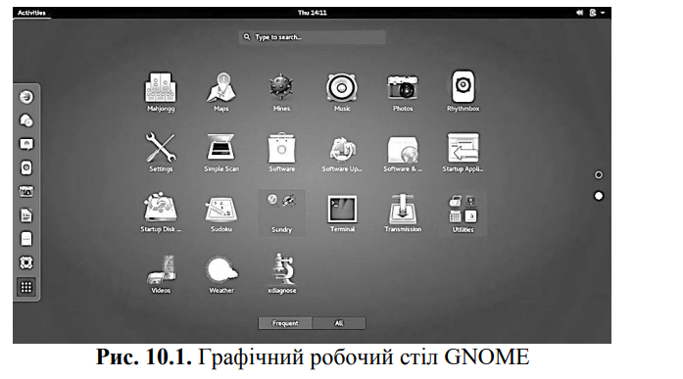

1.2. Запуск програм. Дослідіть можливості запуску додатків різними способами (описати спосіб і по-

можливості показати скріншоти):

*Запуск програм через панель швидкого запуску:*

Існує кілька способів відкрити програму:

* Почніть вводити назву програми — пошук розпочнеться миттєво. (Якщо цього не сталося, клацніть рядок пошуку у верхній частині екрана та почніть вводити текст.) Якщо ви не знаєте точної назви програми, спробуйте ввести пов’язаний термін. Натисніть піктограму програми, щоб запустити її.

*Запуск програм через пошук в меню:*

* Піктограми деяких додатків знаходяться на *бічній панелі* — вертикальна смуга в лівій частині Огляду . Щоб запустити програму, натисніть на її піктограму.

*Запуск програм через віджет запуску:*

Програму можна запускати на окремому [робочому місці](https://help.gnome.org/users/gnome-help/stable/shell-workspaces.html.ru" \o "робочі області оболонки) , перетягнувши піктограму програми з бічної панелі (або списку програм) на одне з робочих місць у правій частині екрана. Після перетягування програма буде відкрита у вибраному робочому місці.

*Запуск програм через глобальне меню:*

* Піктограми деяких додатків знаходяться на *бічній панелі* — вертикальна смуга в лівій частині Огляду . Щоб запустити програму, натисніть на її піктограму.

Програми , які часто використовуються , можна [додати до бокової панелі](https://help.gnome.org/users/gnome-help/stable/shell-apps-favorites.html.ru" \o "shell-apps-favorites) .

1.3. Вихід з системи та завершення роботи в Linux. Як виконати в графічному інтерфейсі наступні дії

(наведіть скріни):

*Зміна користувача на root*

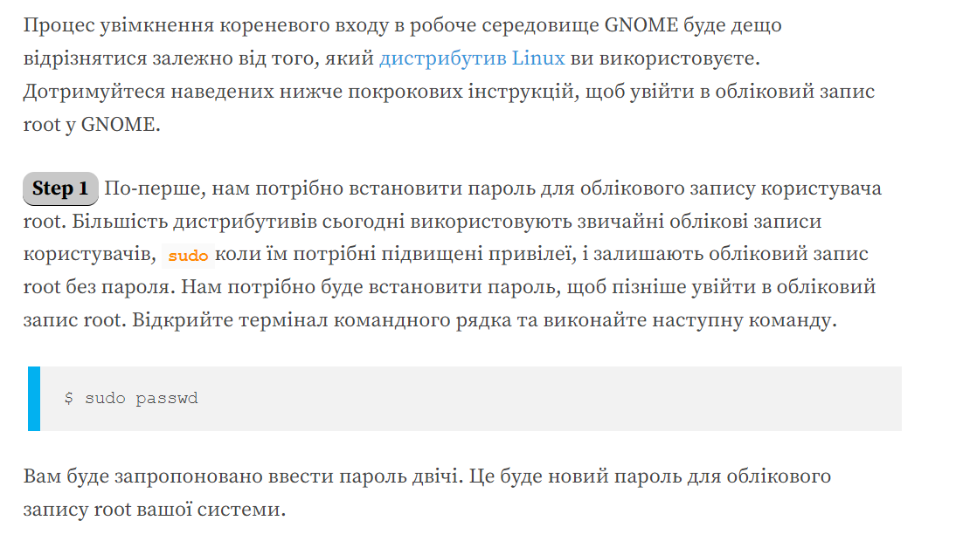

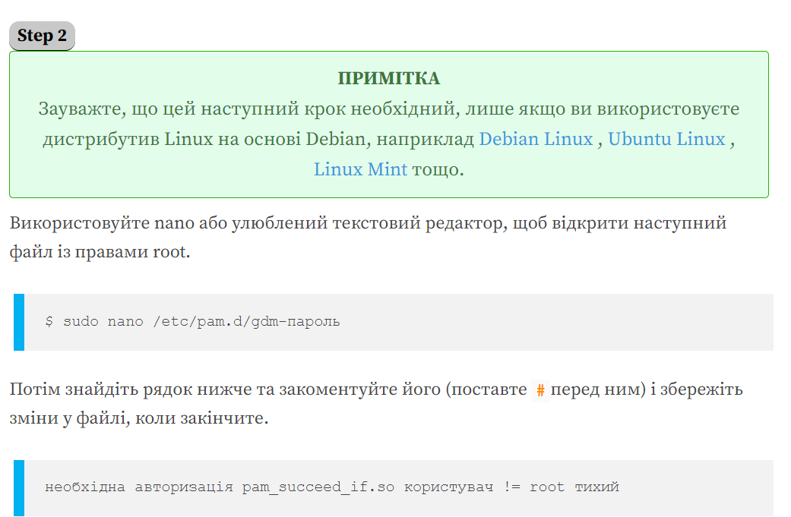

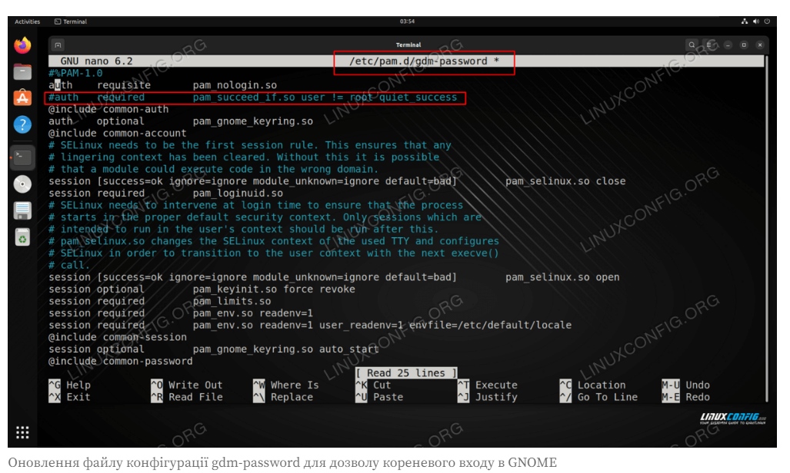

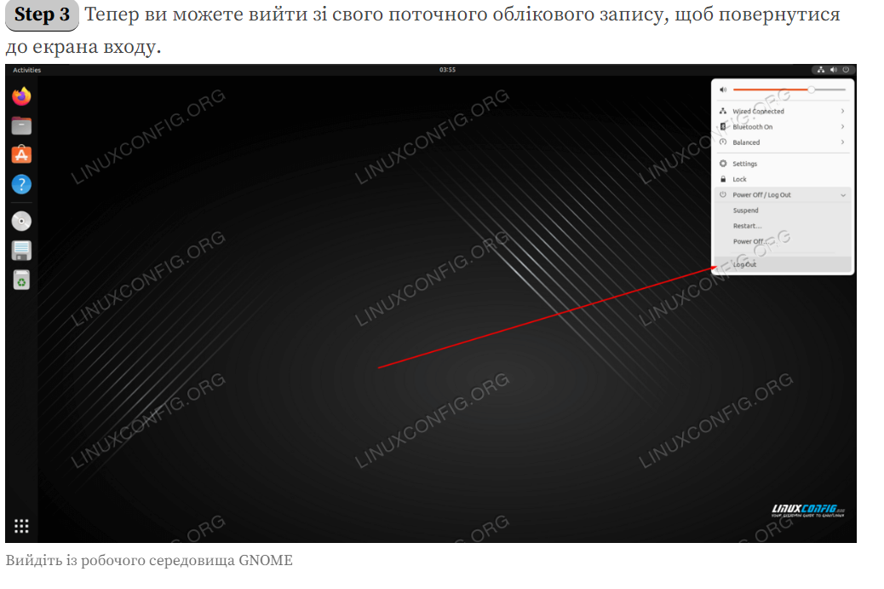

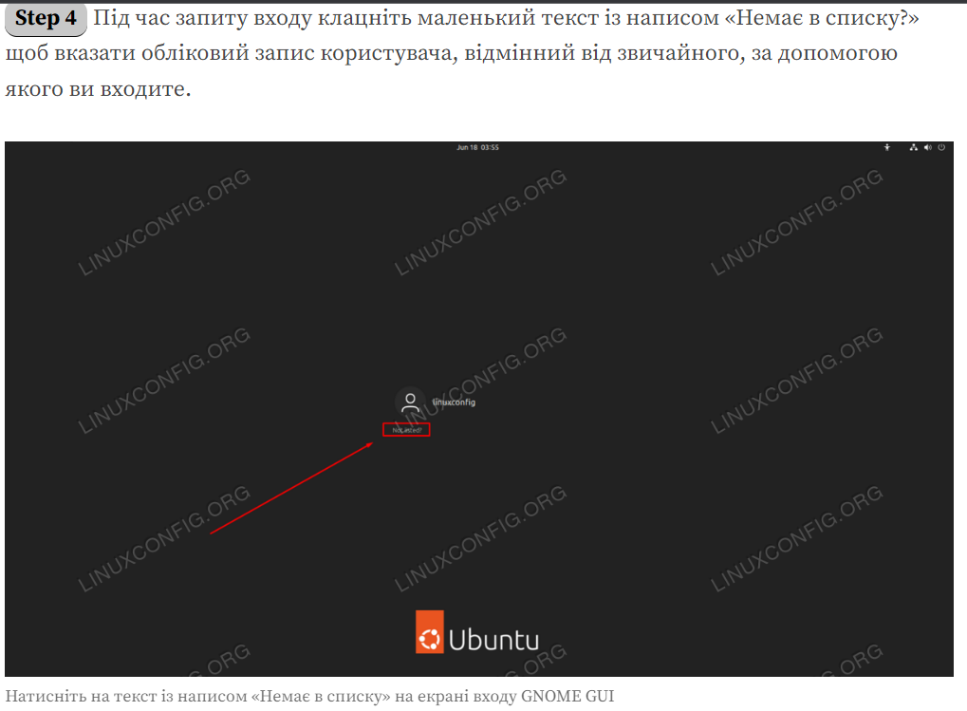

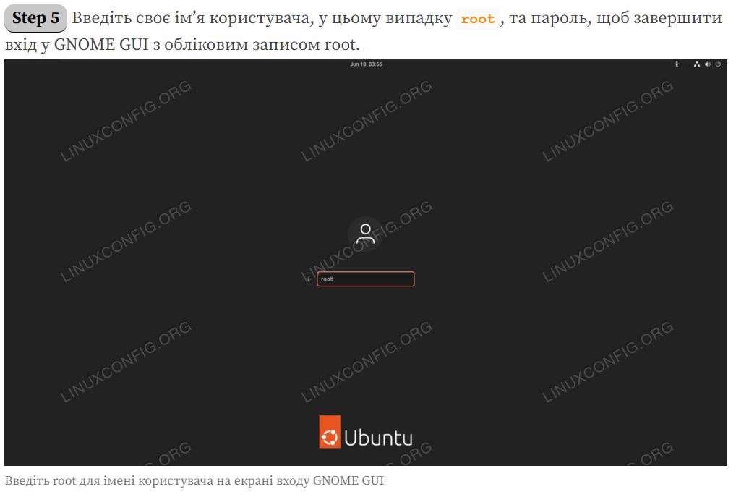

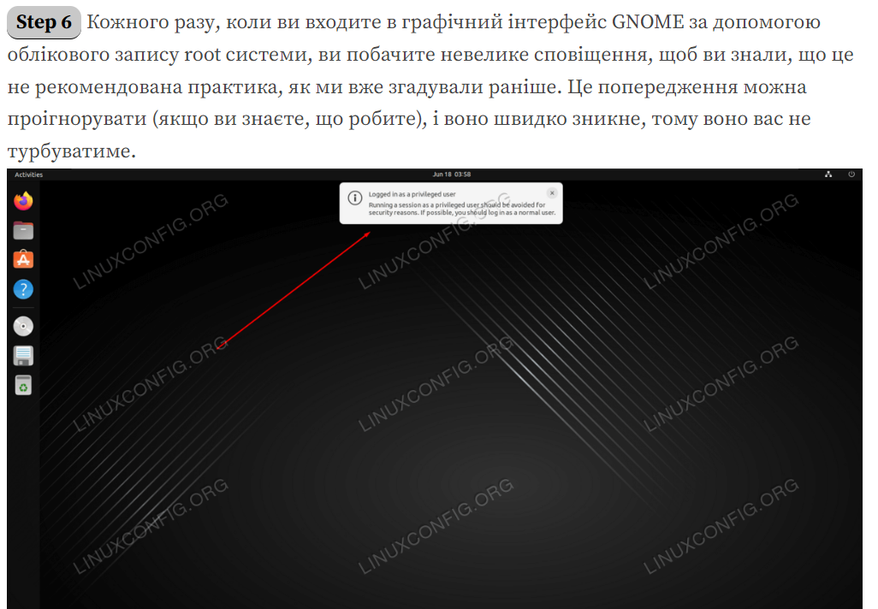

*Перезавантаження системи*

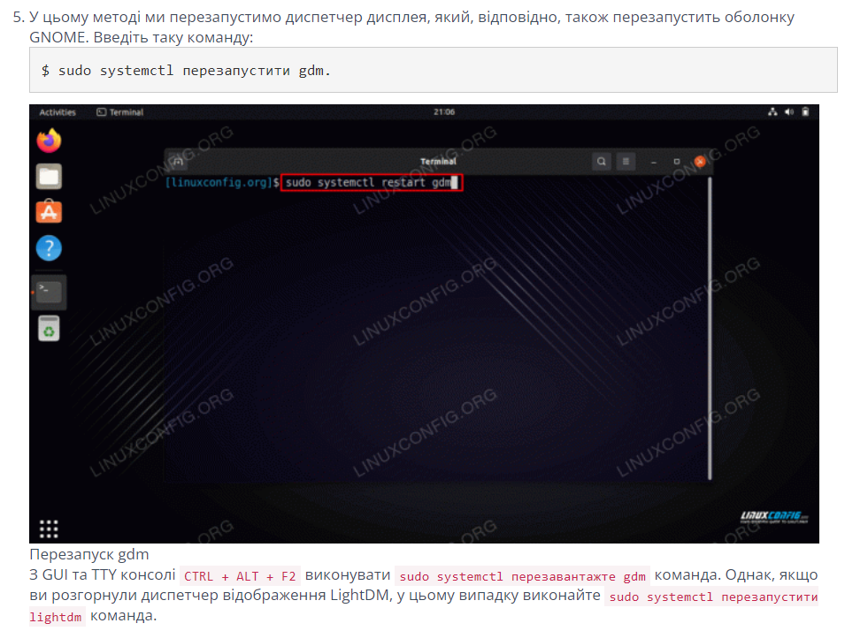

*Вимкнення системи*

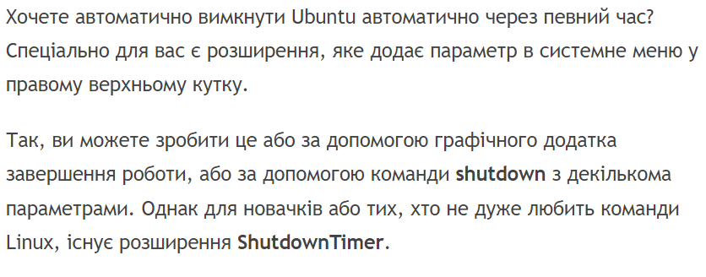

*2. Робота в середовищі мобільної ОС.*

*2.1. Опишіть головне меню вашої мобільної ОС, який графічний інтерфейс вона використовує?*

Головне меню у моєму мобільному пристрою можна описати тільки одним словом функціональне. Використовує андроїд як графічний інтерфейс

*2.2. Опишіть меню налаштувань компонентів мобільного телефону.*

Меню налаштувань можливо описувати довго, я спробую опишу коротко. Меню налаштувань вироблено щоб користувачу було зручніше користуватися даним пристроєм, меню налаштувань має в собі всі необхідні для налаштування.

*2.3. Використання комбінацій клавіш для виконання спеціальних дій.*

Комбінацій клавіш на мобільному телефону менше ніж на комп’ютері, але також присутні

наприклад у налаштуваннях ти можеш налаштувати комбінацій клавіш. До самих звичайних наведу приклад як ввімкнення ліхтарика

*2.4. Вхід у систему та завершення роботи пристрою. Особливості налаштувань живлення батареї.*

Вхід у систему виконується за допомогою натискання кнопки, завершення роботи пристрою виконується так само, але потрібно більше тримати на кнопці увімкнення вимкнення. Особливості налаштувань батареї також присутнє в налаштуваннях пристрою. До особливості можна віднести керування живлення додатків.

**Відповіді на контрольні запитання**

Робота студент(а/ки/ів) групи КСМ-03а студента Ромодіна Вадима

**Готував матеріал студент** Ромодін Вадим

1. Наведіть приклади серверних додатків Linux для сервера баз даних, серверів розсилки повідомлень та файлообмінників.

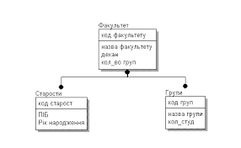

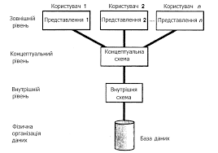

2. Порівняйте оболонки Bourne, C, Bourne Again (Bash), the tcsh, Korn shell (Ksh) та zsh.

**Bourne shell** , виконуваний файл: **sh** . Командна оболонка названа на честь свого творця Стівена Борна. Більшість операторів була запозичена ним з мови Алгол 68. Вийшла в 7-му виданні операційної системи UNIX, де була стандартною оболонкою.

**Z shell**, Виконуваний файл: **zsh** . Вільна сучасна sh-сумісна оболонка. Має ряд переваг перед bash, що стосуються в основному роботи в інтерактивному режимі.

**C shell** , виконуваний файл: **csh** Командна оболонка розроблена автором vi [Біллом Джоєм](https://ru.wikipedia.org/wiki/%D0%94%D0%B6%D0%BE%D0%B9,_%D0%91%D0%B8%D0%BB%D0%BB) . За основу для скриптової мови csh було взято, як відомо з назви, мову C. Т.к. на той момент, у 1978 р., це була найпопулярніша мова програмування серед розробників

**Bourne again shell** , виконуваний файл: **bash** . Назву можна перекласти, як «Відроджений йшов Борна». Швидше за все найпопулярніша оболонка на сьогоднішній день

**TENEX C Shell** , виконуваний файл: **tcsh** . Саме у tcsh колись уперше з'явилося автодоповнення. Є оболонкою за промовчанням у FreeBSD.

3. Для чого потрібен менеджер пакетів. Які менеджери пакетів ви знаєте у Linux?

Менеджери пакетів спрощують встановлення та оновлення залежностей проекту, тобто сторонніх бібліотек

* Менеджери пакетів Linux: [DPKG](https://eternalhost.net/blog/sistemnoe-administrirovanie/paketnye-menedzhery-linux#p1), [APT](https://eternalhost.net/blog/sistemnoe-administrirovanie/paketnye-menedzhery-linux#p2), [RPM](https://eternalhost.net/blog/sistemnoe-administrirovanie/paketnye-menedzhery-linux#p3), [YUM](https://eternalhost.net/blog/sistemnoe-administrirovanie/paketnye-menedzhery-linux#p4), [DNF](https://eternalhost.net/blog/sistemnoe-administrirovanie/paketnye-menedzhery-linux#p5), [Pacman](https://eternalhost.net/blog/sistemnoe-administrirovanie/paketnye-menedzhery-linux#p6), [Portage](https://eternalhost.net/blog/sistemnoe-administrirovanie/paketnye-menedzhery-linux#p7)

4. Які засоби безпеки використовуються в Linux?

**LMD**: це абревіатура від Linux Malware Detect, і, як випливає з назви, це сканер, який допомагає нам виявляти шкідливе програмне забезпечення, яке може працювати в системах на базі Linux.

5. Чому використання віртуалізації зараз стало таким актуальним?

Паравіртуалізація- саме цей варіант є сьогодні найбільш актуальним напрямком розвитку серверних технологій віртуалізації і застосовується в VMware ESX Server, Xen (і рішеннях інших постачальників на базі цієї технології), Microsoft Hyper-V

6. Як ви розумієте поняття контейнеризації?

**Контейнеризація** - метод [віртуалізації](https://ru.wikipedia.org/wiki/%D0%92%D0%B8%D1%80%D1%82%D1%83%D0%B0%D0%BB%D0%B8%D0%B7%D0%B0%D1%86%D0%B8%D1%8F" \o "Віртуалізація) , при якому [ядро ​​операційної системи](https://ru.wikipedia.org/wiki/%D0%AF%D0%B4%D1%80%D0%BE_%D0%BE%D0%BF%D0%B5%D1%80%D0%B0%D1%86%D0%B8%D0%BE%D0%BD%D0%BD%D0%BE%D0%B9_%D1%81%D0%B8%D1%81%D1%82%D0%B5%D0%BC%D1%8B) підтримує кілька ізольованих екземплярів [простору користувача](https://ru.wikipedia.org/wiki/%D0%9F%D1%80%D0%BE%D1%81%D1%82%D1%80%D0%B0%D0%BD%D1%81%D1%82%D0%B2%D0%BE_%D0%BF%D0%BE%D0%BB%D1%8C%D0%B7%D0%BE%D0%B2%D0%B0%D1%82%D0%B5%D0%BB%D1%8F) замість одного.

7. Які переваги/недоліки використання програмного забезпечення з відкритим кодом?

Переваг можна віднести спільна робота

До недоліків можна віднести це відкритість

8. ***Скільки активних віртуальних консолей (терміналів) може бути у процесі роботи Linux по замовчуванню. Як їх викликати та між ними перемикатися? Наведіть приклади?

У віртуальних консолях може бути тільки один процес за замовчуванням. Викликати можливо за допомогою команди так як і перемикатися.

Прикладом віртуальної консолі можна привести Ubuntu

9. ***Яка віртуальна консоль (термінал) виконує функцію графічної оболонки?

Оболонка KDE виконує функцію графічної оболонки

10. ***Чи можлива реєстрація в системі Linux декілька разів під одним і тим же системним ім’ям? Які переваги це може надати?

Ні не можливо

**Висновоки**

В ході виконання лабораторної роботи мною було досліджено операційну систему Linux, більш детально теоретично досліджено питання графічної оболонки Отримано практичні навики роботи з командами в середовищах ОС Linux та мобільної ОС, налаштування при роботі в системі